Osnovna šola Lucija Šolsko leto: 2010/2011
Fazan 1
6320 Portorož

EKSKURZIJA ZA 6. RAZRED
Primorske pokrajine
PLANOTA KRAS

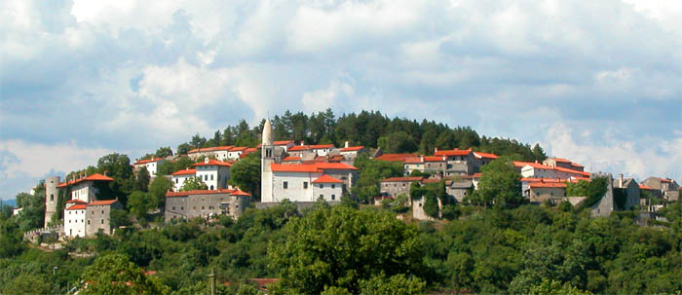

UČITELJICA: Eneja Baloh

- Varnost

Varnostni ukrepi, ki jih morajo na ekskurziji zagotoviti učitelji:
- Vodja ekskurzije pripravi seznam učencev s telefonskimi številkami staršev
- vsak učenec mora na avtobusu imeti svoj sedež, med vožnjo morajo vsi sedeti na svojih sedežih in biti pripeti z varnostnimi pasovi
- Med vožnjo in hojo morajo biti spremljevalci razporejeni tako, da je skupina (15 učencev na spremljevalca) formirana in zaključena s spremljevalcem. Spremljevalec ne sme zapuščati skupine do vrnitve učencev nazaj v šolo, prav tako ne pri pohodu ne pri mirovanju.
- Pri opravljanju sprotnih dolžnosti (nabava kart, kosilo itd.), pri čemer mora vodja skupine zapustiti skupino, mora zadolžiti enega od ostalih spremljevalcev za zavarovanje svoje skupine.

Varnostni ukrepi, ki jih morajo na ekskurziji upoštevati učenci:
- Učenci so oblečeni športno
- Učenci se zaščitijo pred pikom insektov
- Vsako oddaljevanje učencev od skupine mora nastati z dogovorom vodje ekskurzije oziroma skupine.
- Učenci morajo v mestu in na postajališčih ob avtocesti upoštevati prometno varnostne predpise
- Učencem je prepovedan nakup alkoholnih in drugih energetskih pijač.
- Učencem med ekskurzijo ni dovoljena uporaba mobilnih telefonov.
- Neizvajanje navedenih navodil predstavlja hujšo kršitev učencev.

- CILJI
- giblje se v naravi s pomočjo kompasa in karte.
- Spozna pomen orientacije v vsakdanjem življenju.
- pozna različne vrste meril in jih uporablja v praksi
- Izmeri razdalje izbranega zemeljskega površja;
- Na terenu s kompasom določi strani neba in grafično prikaže ugotovljeno.
- Oblikujejo legendo in narišejo geografsko skico
- Oblikuje panoramsko skico pokrajine;
- obnovi zanje o nadmorski višini
- razlikuje med absolutno in relativno višino
našteje in opiše osnovne reliefne oblike na Zemljinem površju

- POTEK EKSURZIJE

Potek ekskurzije:
URA | Aktivnosti učencev in naloge izvajalcev (spremljevalcev)
8. 10  8. 20 | Zbor učencev in spremljevalcev pred šolo. Reditelji v šolski kuhinji prevzamejo malico.  Odhod avtobusa  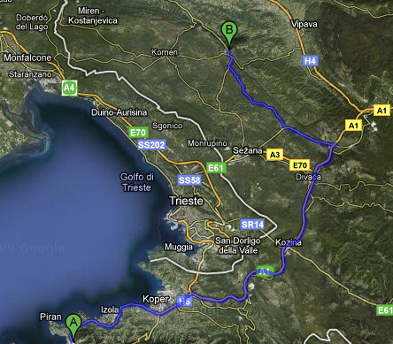  Učenci na avtobusu spoznajo značilnosti Dinarsko-kraškega sveta in prisluhnejo razlagi (priloga 2).
9.00-9.15 | Postanek na počivališču pred Sežano. Malica
10.00  11.30  11.30 – 13.00  13.00 – 14.30 | Učenci na avtobusu prisluhnejo o značilnostih pokrajine in znamenitostih naselja Tomaj, ki ga bodo podrobneje spoznali.  Prihod v Tomaj (avtobus nas odloži pred osnovno šolo).  Pouk: slovenščina  Učenci si ogledajo Kosovelovo domačijo in nagrobnik. Učenci so razdeljeni v dve skupine (glede na oddelka) in opravijo ogled izmenjujoče.  Prihod v Štanjel (avtobus nas odloži pred TIC, kjer nas pričaka vodič)  Učenci se razdelijo v dve skupini:  1.Skupina = 6.A  Učenci imajo pouk geografije. Po Fabianovi poti se v spremstvu dveh učiteljev odpravijo do razgledišča (glej zemljevid), kjer rešujejo učne liste (glej prilogo 1).  Pouk geografije:  Učenci spoznajo osnove orientacije in dela z zemljevidom.  Na razgledišču je pripravljenih 5 delovnih kotičkov. Učenci so razdeljeni v 5 skupin, v vsaki skupini je največ 5 učencev. Učenci krožijo po delovnih kotičkih in rešujejo naloge na delovnem listu. V vsakem kotičku se zadržijo največ 10 minut.  2.Skupina = 6.B  Učenci se skupaj z vodičem odpravijo na vodeni ogled vasi. Pri kobdiljskem stolpu se ustavijo in narišejo geografsko panoramsko skico pokrajine. Za tem se skupaj z vodičem sprehodijo do vrtov.  Skupini se zamenjata na vrtovih.  2.Skupina = 6.B  Učenci imajo pouk geografije. Po Fabianovi poti se v spremstvu dveh učiteljev odpravijo do razgledišča (glej zemljevid), kjer rešujejo učne liste (glej prilogo 1).  Pouk geografije:  Učenci spoznajo osnove orientacije in dela z zemljevidom.  Na razgledišču je pripravljenih 5 delovnih kotičkov. Učenci so razdeljeni v 5 skupin, v vsaki skupini je največ 5 učencev. Učenci krožijo po delovnih kotičkih in rešujejo naloge na delovnem listu. V vsakem kotičku se zadržijo največ 10 minut.  1.Skupina = 6.A  Učenci se skupaj z vodičem odpravijo na vodeni ogled vasi. Pri kobdiljskem stolpu se ustavijo in narišejo geografsko panoramsko skico pokrajine. Za tem se skupaj z vodičem sprehodijo do vrtov.  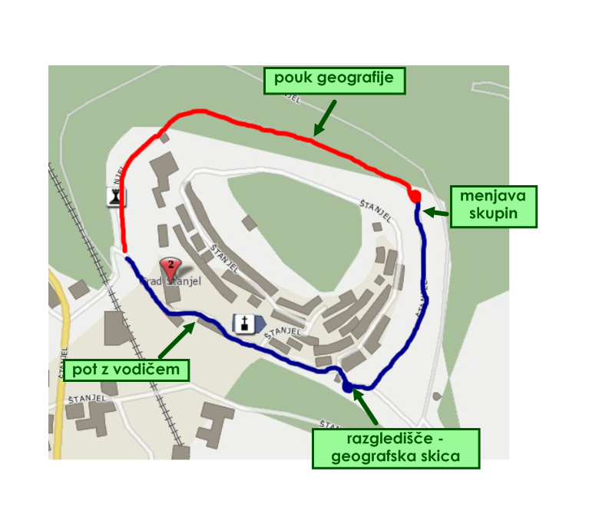
15.00 | Odhod proti Luciji.
16.00 | Predviden prihod pred šolo.
Opombe | V primeru slabega vremena bo potek ekskurzije enak vendar časovno krajši, saj celotna ekskurzija poteka na odprtem.

